Npm : 23312041
Nama : Dehendy Wijaya

- Tampilan Register
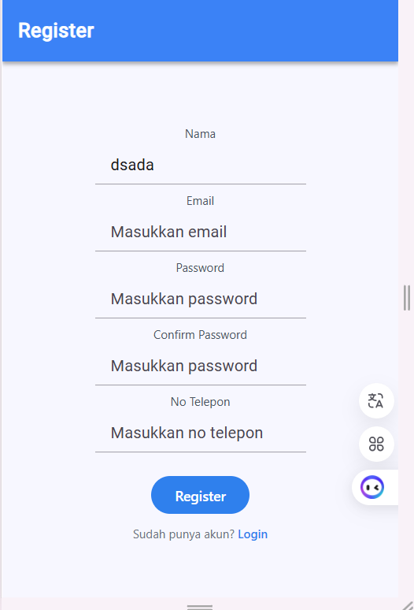
Form Register yang sudah terhubung ke api, sudah bisa sign up dari sini dan masuk kedalam database

2. Tampilan Login

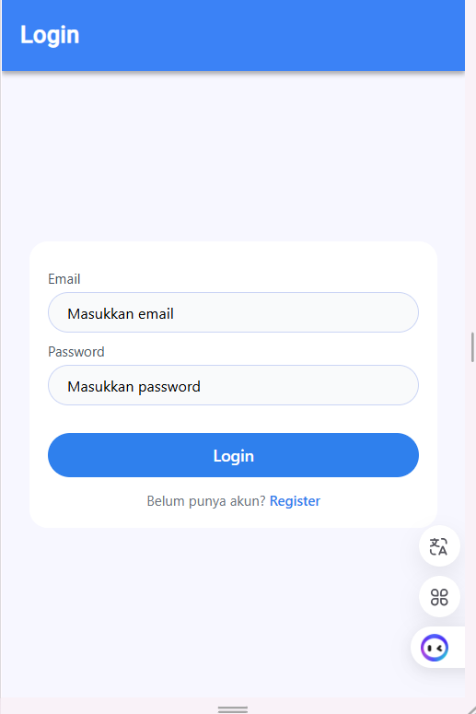

Form Login juga dari form ini sudah terhubung, jika kita menggunakan data dari db bisa login. Dan ketika login refreshToken akan disimpan di localStorage

- Tampilan Profile
3.Tampilan Profile (blm login)
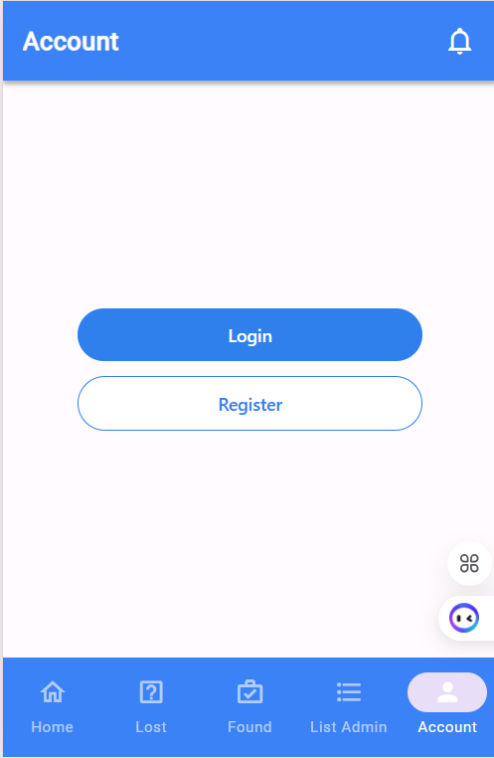

Tampilan ketika kita belum login kita bisa memilih untuk Login/ Register

4.Tampilan Profile login

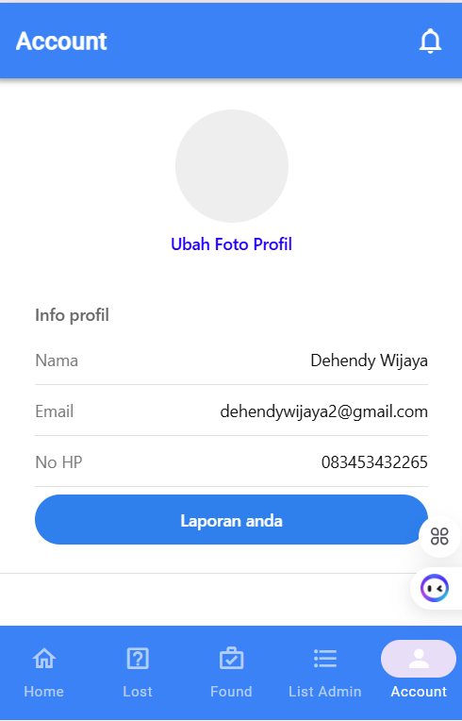

Form Profile, untuk mengambil semua data seperti
Nama, email, nohp . diambil dari hasil decode refreshToken yang ada di localStorage

5. Tampilan Laporan Barang Hilang yang dibuat User
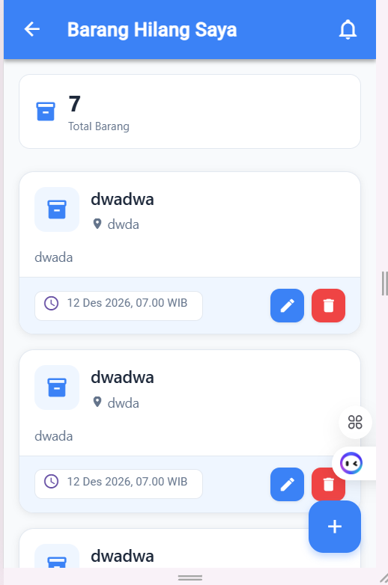

Kita bisa sebagai pelapor barang hilang bisa delete
Laporan yang kita buat sendiri

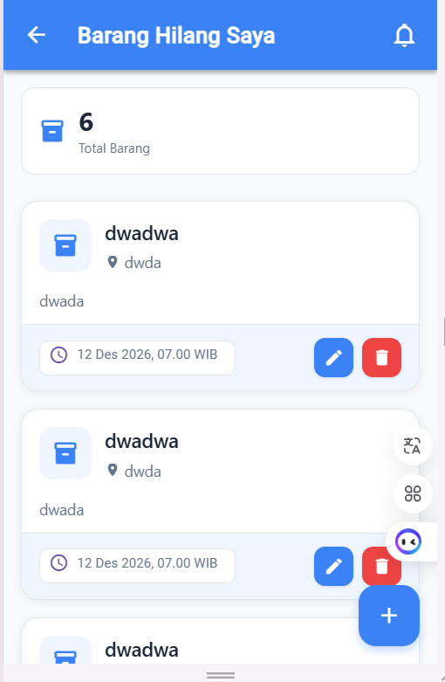

Hasil dari ketika kita pencet button delete.
Kita juga bisa buat laporan dengan tanda plus dibawah kanan

6. Tampilan isi Form Laporan Barang Hilang
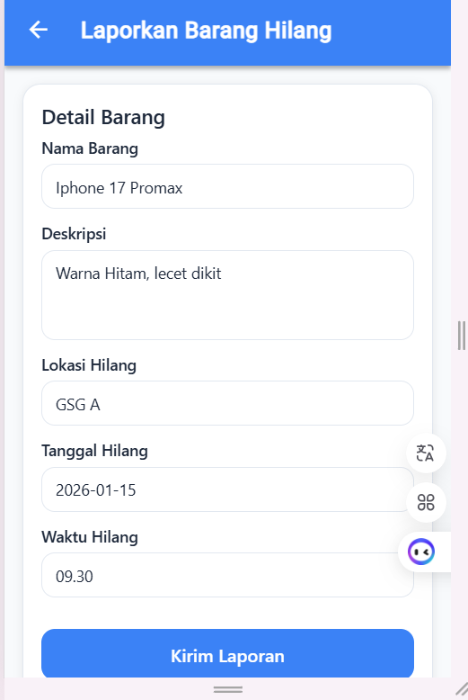
Isi dengan format seperti dan klik button kirim Laporan
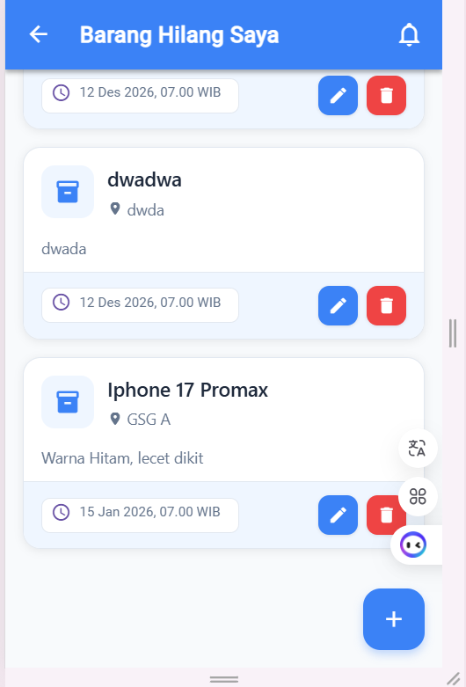

Barang Akan muncul di laporan barang hilang
7. Tampilan Laporan Barang General
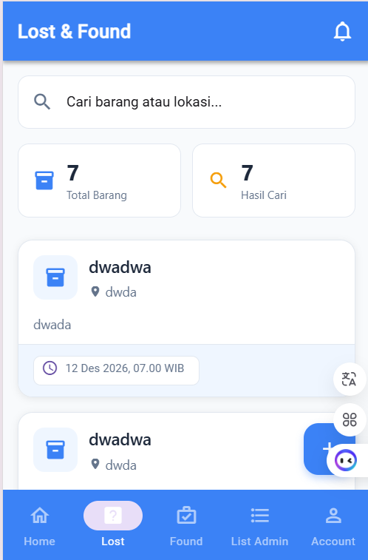

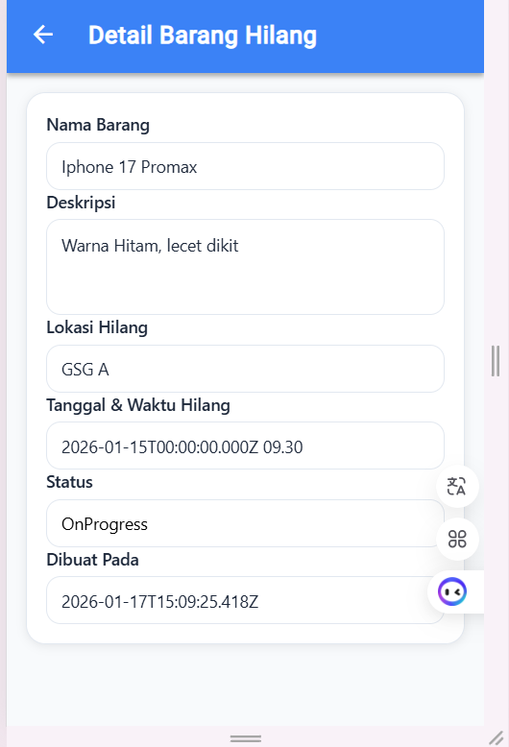
Tampilan Form daftar Hilang semua user

8. Tampilan Form Detail Barang Hilang

Ketika Kita klik barang yang ada Tampilan Barang di general

9. Tampilan Data yang diterima admin

